[广东海洋大学滨海农业学院某教师的论文被质疑！](https://mp.weixin.qq.com/s?__biz=MzkwMjg4NjU1MQ==&mid=2247488316&idx=1&sn=6d16d3d9b13439be5f48717b60904175&chksm=c1a58a18d76d8c00350a04502a828d4a0a28d046328a23d951fae21da844eea5a94c3f5a7b10&scene=126&sessionid=1742343299)

学术红警[学术红警](javascript:void(0);)2025-03-19 07:32:41山东

2021年10月，在期刊Scientific Reports上发表一篇研究论文，研究发现了壳聚糖通过激活热应激小鼠肠道TLR4/NF-κB信号通路对血液和炎性细胞因子的影响。

**论文题目**：Effect of chitosan on blood profile, inflammatory cytokines by activating TLR4/NF-κB signaling pathway in intestine of heat stressed mice

**论文作者**：Sahar Ghulam Mohyuddin , Aftab Qamar , Can-ying Hu , Sheng-Wei Chen , Jia-ying Wen , Xiao-xi Liu , Xing-bin Ma , Zhi-chao Yu , Yan-hong Yong , Lian-Yun Wu , Ming-Long Bao , Xiang Hong Ju（通讯作者，音译，）

**论文单位：广东海洋大学深圳学院、广东海洋大学滨海农业学院**

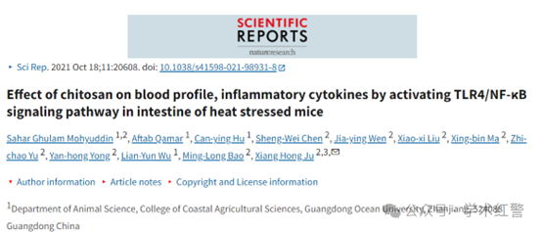

**2025年3月，国际打假人Sholto David在Pubpeer提出质疑：**

图3：应该来自不同动物的图像有着惊人的相似之处。

我添加了彩色形状来显示我的意思。

请作者核实并发表意见？

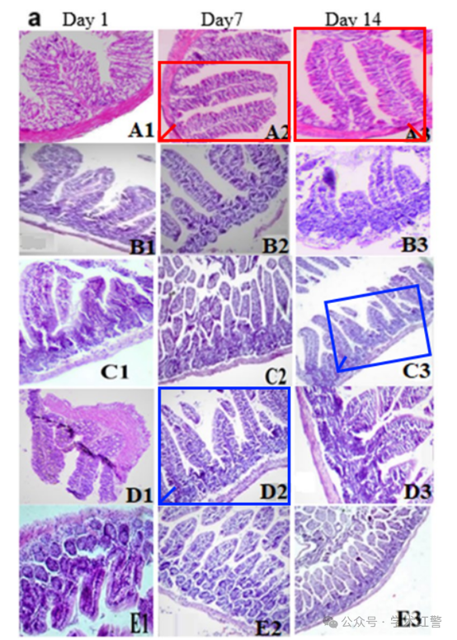

**消息来源：**

**https://pubpeer.com/publications/112756A6E60E220C86416B438BB99A/**

**郑重声明：**

信息来源Pubpeer及相关期刊

如有侵权，请联系删除

QQ 3861453094